

**Preparando tu sonrisa para las fiestas: Tips para mantener tu boca fresca**

**Ciudad de México, 2 de diciembre de 2024.-** Las festividades se acercan, es el momento perfecto para comenzar a preparar tu sonrisa para las reuniones familiares, cenas con amigos y todos esos momentos especiales que se disfrutan durante esta temporada. Sin embargo, entre tanto ajetreo, muchas veces olvidamos lo importante que es cuidar nuestra higiene bucal para mantener una boca fresca y saludable.

Te presentamos algunos consejos sencillos pero efectivos para asegurar que tu sonrisa se mantenga impecable y lista para las fiestas, sin necesidad de una rutina de cuidado dental complicada.

### **El bicarbonato de sodio, tu aliado natural para combatir manchas y frescura**

El bicarbonato de sodio es un ingrediente clave para una higiene bucal completa. No solo combate las manchas superficiales que pueden aparecer por alimentos o bebidas como el café o el vino tinto, sino que también ayuda a eliminar las bacterias causantes del mal aliento. Incorporar una pasta dental que contenga bicarbonato de sodio como **Arm & Hammer Complete Care** en tu rutina diaria es una excelente manera de asegurarte de que tu sonrisa se mantenga brillante y tu aliento fresco.

### **Mantén una rutina constante de cuidado bucal**

Las fiestas son para relajarse, pero tu rutina de cuidado dental no debe tomarse vacaciones. Cepillarte los dientes al menos tres veces al día, preferentemente después de cada comida, es clave para mantener una boca fresca y saludable. La higiene bucal no solo mejora la apariencia de los dientes, sino que también es fundamental para la salud general de tus encías y dientes.

### **Hidratarte: La clave para un aliento fresco durante las celebraciones**

Las celebraciones pueden implicar un consumo mayor de bebidas deshidratantes, como el café o bebidas alcohólicas. La deshidratación, en muchas ocasiones, es la responsable del mal aliento. Por eso, es importante recordar la hidratación constante. Beber suficiente agua no solo beneficia tu salud general, sino que también es esencial para mantener un aliento fresco y evitar la sensación de boca seca.

### **No olvides tu lengua: Limpia también esa zona de tu boca**

Tu lengua es una de las principales responsables de retener bacterias que pueden afectar tu aliento. Para evitar cualquier sorpresa, no olvides cepillar ligeramente con tu cepillo de dientes o usar un limpiador de lengua. Esto ayudará a eliminar residuos de comida y bacterias, asegurando que tu boca se mantenga fresca todo el día.

### **Enjuague bucal: Refresca tu aliento rápidamente**

Si necesitas un toque extra de frescura, los chicles sin azúcar o los enjuagues bucales Therabreath pueden ser una solución ideal. Estos productos estimulan la producción de saliva, lo que ayuda a neutralizar los malos olores. Sin embargo, no olvides que estos no sustituyen el cepillado regular y no deben ser tu única solución. Mantén el hábito de cepillarse y hacer de la higiene bucal una prioridad.

### **Cuidado con las comidas y bebidas que pueden manchar tus dientes**

Durante esta temporada, es común disfrutar de pasteles, tés, café y otros alimentos que pueden manchar los dientes. Si bien es difícil resistirse a las tentaciones, trata de beber agua después de consumir estos productos para ayudar a neutralizar los efectos sobre el esmalte dental. Evitar el consumo excesivo de estos alimentos también ayudará a mantener tu sonrisa más radiante.

Noviembre es un mes para preparar tu sonrisa y tu salud bucal para los momentos especiales que se avecinan. Adoptar hábitos sencillos y naturales como mantener una rutina de higiene constante, hidratarte adecuadamente y cuidar de tu lengua son pequeños pero importantes pasos para disfrutar de una boca fresca y una sonrisa brillante.

¡Que tu sonrisa sea tan resplandeciente como los momentos que vivirás en estas fiestas!



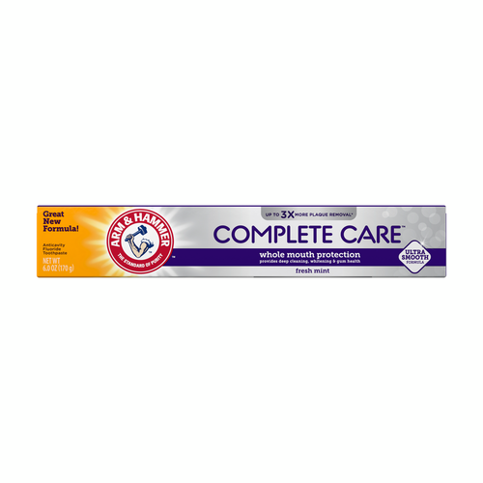

_______________

[Marla Cabrera](mailto:marla@bandofinsiders.com) 56 1096 5534